МКОУ «Каширская специальная (коррекционная) общеобразовательная школа-интернат VIII вида»

Открытый урок (1 класс, III четверть)
по теме:

Сложение и вычитание в пределах 8
без перехода через разряд

Подготовила и провела: Захарова Татьяна Михайловна

Тема: «Сложение и вычитание в пределах 8 без перехода через разряд»
Тип урока: обобщение знаний.
Цель: закрепить навыки сложения и вычитания чисел в пределах 8 без перехода через разряд.
Задачи: образовательные
упражнять в решении примеров на сложение и вычитание в пределах 8 без перехода через разряд и задачи на нахождение разности;
коррекционные
корригировать внимания, пространственных представлений, мыслительные процессы (синтеза); пополнение и активизация словарного запаса по теме;
воспитательные
воспитывать самостоятельность, аккуратность, усидчивость, активность, оказание помощи;
соблюдение здоровьесберегающего режима на уроке.
Оборудование:
тетрадь, ручка, цветные карандаши, индивидуальные карточки (разного цвета и формы) для решения примеров, картинки: Буратино, ключик. ТСО- телевизор , ноутбук. ЦОР - презентация.

План урока

I. Организация начала урока.
1. Приветствие и посадка.
II. Устный счет.
III. Основная часть.
1.Сообщение темы урока
2. Арифметический диктант
3. Физ.минутка
4. Решение примеров
5. Решение задачи
6. Физ.минутка.
7. Коррекционные задания на развитие пространственных представлений (графический диктант).
8. Геометрический материал.
9. Коррекционное задание на развитие элементов синтеза
IV. Подведение итогов

Ход урока
I. Организация начала урока.
Проверь, дружок,
Готов ли ты начать урок?
Все ль на месте, все ль в порядке:
Книжка, ручка, карандаш, тетрадка?
II. Устный счет.
а) После каждого ответа учащихся на слайдах появляются ответы.
Какой сегодня по счету день недели (2-ой).
Как называется второй день недели (вторник)
Какое сегодня число (26 )
Какой месяц (февраль).
Назовите полностью какой сегодня день и число (сегодня 2 день недели, вторник, 26-ое февраля).

б) Работа со слайдом.
Сколько героев на экране? (5)
Кто стоит слева и справа от Буратино, Чебурашки, Незнайки?
Кто стоит третий, пятый?
Какой по счету Крокодил Гена, Чебурашка?
Сколько сказочных героев смотрит влево?

III. Основная часть.
1.Сообщение темы урока.
Ребята, к нам сегодня пришел Буратино у него случилась беда. У него пропал золотой ключик. И вернуть он его сможет если побывает на уроке математике и вместе с нами будет выполнять задания: отвечать на вопросы, решить примеры и задачу. Ребята, мы должны помочь Буратино.

2. Арифметический диктант.
Работа в тетради
а) Откройте тетради, отступите 1 клетку вниз и поставьте точку в начале строчки.
-запишите число, которое стоит между числами 2 и 4, 3 и 5
-запишите число, которое стоит перед числом 6, 10
-запишите число, которое стоит после числа 1, 9, 6
-запишите соседей числа 5
3 4 5 9 2 10 7 4 6

Индивидуальные задания.
Дима С. И Катя К. пишут задания на карточках (соседи чисел)
…3… …9….
…6… …7…
…4… …8…

А теперь расположите эти числа начиная от самого маленького до самого большого. Будьте внимательны некоторые цифры пропущены, а какие то цифры могут повторится 2 раза.
Учащиеся записывают цифры.
2 3 4 5 6 7 9 10.
Проверяем Ваня читает, остальные следят пальчиком и проверяют.
А какие цифры пропущены (1 8)
Какая цифра встречается 2 раза (4)

Дима С. И Катя К пишут цифры от 1до 10 (индивидуальные задания)

Молодцы вы справились с заданием. И нашли часть ключика (на доску ставится фрагмент ключа)

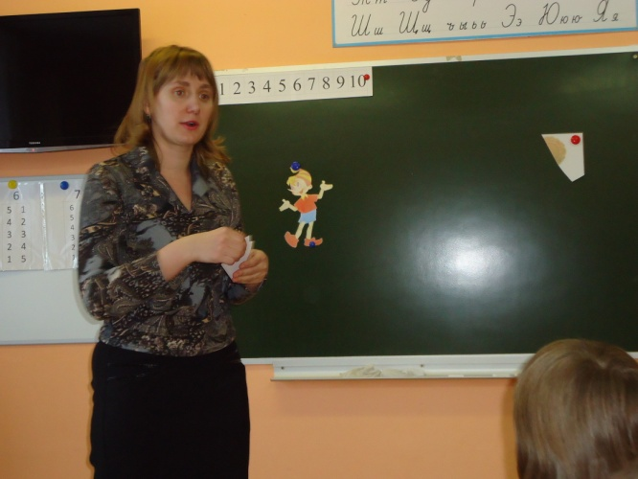

3.Физминутка для глаз.
Посмотрите в окно.
Найдите на доске цифру 3.
Посмотрите на дверь, найдите глазками цифру 6.
Посмотрите вверх, найдите цифру 5.
Закройте глазки. На счет 4, откройте.
Найдите на доске цифру 8.

4.Решение примеров
1) Ребята, Буратино приготовил для вас примеры, но каждому разные. Дима берет задание на синем прямоугольнике. Катя и Дима на желтых кругах. Остальные на красных треугольниках. Вы подходите берете нужную фигуру, решаете примеры на доске (учащиеся выбирают фигуру и по форме и цвету).

2+2= 5+3= 6-4= решает пример и
3-1= 7+1= 8-2= раскрашивает
4+4= 7-5= примеры с одинаковым
ответом

Молодцы вы справились с заданием. И нашли еще одну часть ключика (на доску ставится 2-ой фрагмент ключа)
5. Задача
Ребята посмотрите на экран. Составьте задачу используя слова было, ушли, стало. Какое слово нам подсказывает, что надо поставить знак -
Задачу решают на доске и в тетради.
Молодцы вы справились с заданием. И нашли еще одну часть ключика (на доску ставится 3-ий фрагмент ключа)

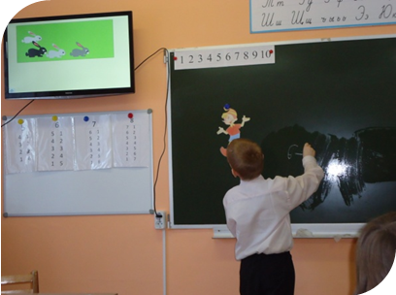

6. Физминутка под музыку.
Две сестрицы две руки левая и правая – 2 раза
Рвут на грядке сорняки левая и правая – 2 раза
Две сестрицы две руки левая и правая – 2 раза
Воду в море и реке загребают плавая левая и правая -2 раза
Две сестрицы две руки левая и правая – 2 раза
Стряхивают капельки левая и правая – 2 раза
Две сестрицы две руки левая и правая – 2 раза
Хлопают в ладоши левая и правая – 2 раз

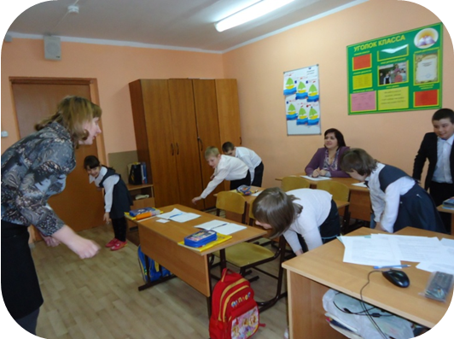

7. Коррекция пространственных представлений.
Графический диктант.
Какая фигура получилась.
Молодцы вы справились с заданием. И нашли еще одну часть ключика (на доску ставится 4-ый фрагмент ключа)

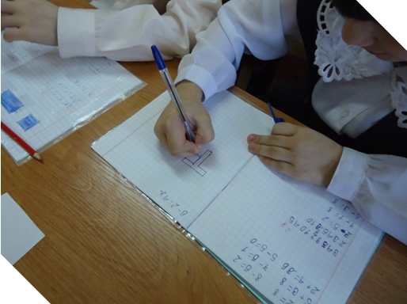

8. Геометрический материал.
На листах фигуры треугольника, квадрата, круга, овала, треугольника.

Какие фигуры нарисованы. Сколько квадратов, треугольников?
Раскрасьте круг.
Молодцы вы справились с заданием. И нашли еще одну часть ключика (на доску ставится 5-ый фрагмент ключа)

9. Коррекция мыслительных процессов (синтез)
Составьте из элементов ключик. 1 учащийся на доске, остальные на портах.
Молодцы, мы смогли помочь Буратино и вернули ему ключик.

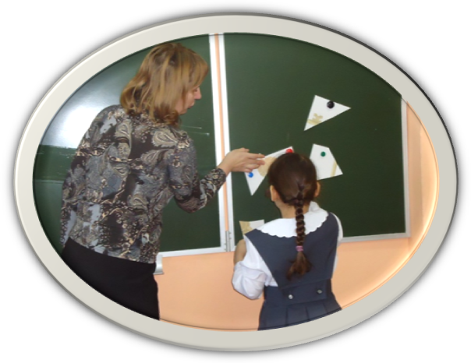

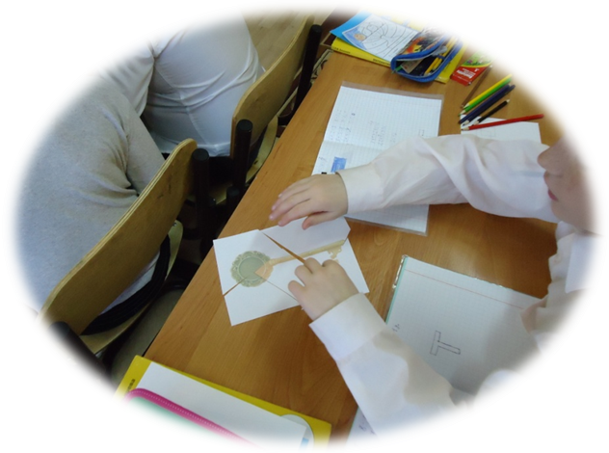

III. Итог.

Какие задания мы выполняли сегодня
Оценивание учащихся.

